温岭市大溪镇麻车屿小学办学章程

第一章 总则
第一条 为适应现代教育发展需要，全面贯彻国家的教育方针，深化教育改革，积极推进素质教育，保障学校依法自主管理，保障学生与教职工合法权益，全面提高教育教学质量和办学效益，提升学校的办学品质。根据《中华人民共和国教育法》、《中华人民共和国义务教育法》、《中华人民共和国教师法》、《中华人民共和国未成年人保护法》等法律法规，结合市教育局关于“依法治校，自主发展，品质发展”的要求，同时结合学校的实际，制定本章程。
第二条 本校全称为浙江省温岭市大溪镇麻车屿小学，英文表述为Macheyu Primary School ，Daxi Town，Wenling City, Zhejiang Province；住所地址为温岭市大溪镇麻车屿村青年前路430号，邮政编码为317525。
第三条 本校由温岭市教育局举办，经登记批准，是具有法人资格的办学机构，独立承担法律责任。校长是法人代表。学校坚持依法自主办学，是一所实施六年制义务教育的全日制公办教育机构。
第四条 学校面向麻车屿村、方山村、桃夏村、中溪村，招生对象为具有本学区常住户籍，能正常参加学习的适龄儿童。
第五条 学校实施“阅读点亮梦想，逐梦塑造人生”办学理念，主张关注每一位学生的每一个方面，促进每一位学生全面、协调、可持续发展。
第六条 学校通过各类教育教学活动打造“崇德·尚学”的品质学子。遵循教育规律和学生成长规律，实施“全面+个性”的成长模式，开发和培育每一位学生的学习潜能和特长，让每一位学生愉快学习、幸福成长。
第七条 学校注重教师队伍的培养，通过各种形式，打造“桃溪新苗-桃溪骨干-桃溪名师”的教师人才梯队，为推进学校教育储备师资，不断努力。
第八条 学校围绕办学理念，设计以白鸽为吉祥物，黄色的土地象征学校，绿色的小苗象征着刚入学的儿童，白色的鸽子象征着修完学业的桃溪学子展翅欲飞，整枚校徽寓意学校是一个“快乐学习、健康成长”的乐园，培养的是一群“乐学、静思、自主、合作”的桃溪学子。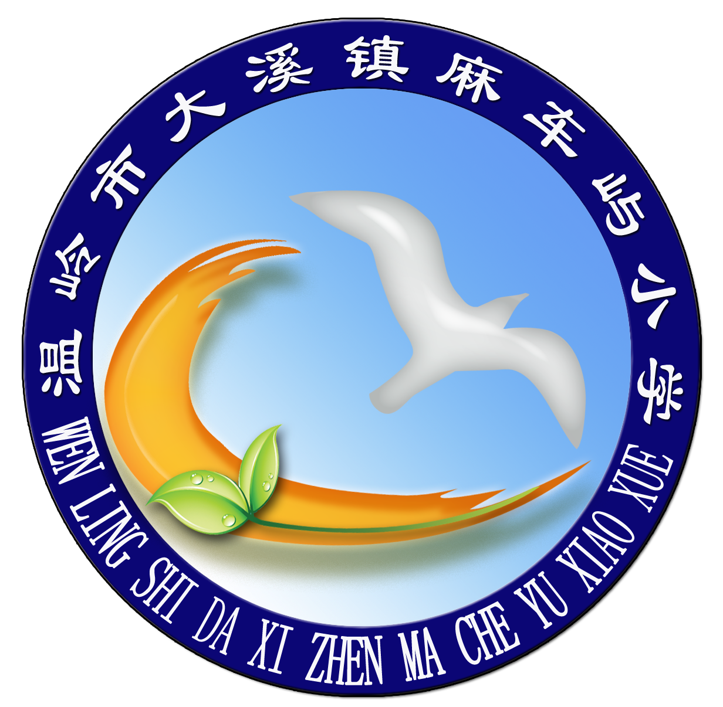

第二章 权利和义务
第九条 学校享有以下权利：
（一）按照学校章程自主管理；
（二）依照《中华人民共和国义务教育法》和教育行政部门的规定招收学生；组织实施教育教学活动；对学生进行学籍管理，实施奖励或处分；给学生颁发相应的学业证书、证明。
（三）依法聘任教师及职工，实施奖励或处分；
（四）妥善管理、使用本校的设施和经费；
（五）依法维护学校的合法权益不受侵犯，拒绝任何组织或个人对教育教学活动的非法干涉；
（六）法律法规规定的其他权利。
第十条 学校应执行的义务：
（一）学校根据《中华人民共和国教育法》等规定，实施小学阶段六年的基础教育。
（二）学校遵守中华人民共和国的法律、法规、法令、规章和政策，认真贯彻国家的教育方针，尊重教育规律，保证教育质量，创设和谐的校园环境，坚持学校的公益性。
（三）积极支持工、青、妇开展工作，维护学生、教师及其他职工的合法权益；关心教师和学生的身心健康，努力构建教职工的保障体系。
（四）以适当的方式为学生及其监护人了解学生的学业情况及其他有关信息提供便利；
（五）遵照国家有关规定收取费用并公开收费项目；
（六）依法接受学生家长、社会、政府综合部门及教育主管部门监督；
（七）建立安全管理制度，加强安全管理职责。
第十一条 学校实行校长负责制。校长主持学校全面工作，学校党支部发挥政治核心作用，教职工通过教职工（代表）大会参与学校的民主管理。校长是学校法人代表，按照章程自主管理学校，接受教育行政部门的评估、审计和监督，接受学校教职工代表大会的监督。
第十二条 校长行使以下职责：
（一）决策权：在广泛听取多方面意见的基础上，对学校教育教学和行政管理等方面重大事项有决策权。
（二）人事权：按上级有关规定，从学校工作需要和实际出发，聘任学校中层干部及教职员工，安排、调整教职工工作。
（三）奖惩权：对在教育教学和其他工作中成绩优秀的教师进行奖励；对在工作中犯有错误或在工作中出现重大事故的教师进行处罚或提出处罚意见；
（四）财政权：在服从上级教育行政部门的统一规划和管理的前提下，严格执行财务制度，管好用好学校资金财产；
（五）上级主管部门授权的其他职权。
第十三条 校长需履行的义务：
（一）贯彻国家的教育方针、政策；
（二）主持制定和修改学校章程、制定学校发展规划，并负责组织实施；
（三）组织制定和修改规章制度，制定工作计划，并负责组织实施、检查和评价；
（四）执行上级教育行政部门的决定和指示；
（五）领导学校各职能部门及常设机构，完善岗位设置，维护学校秩序；
（六）负责学校日常事务管理，主持校务会议，审议重大事项并作出决策；
（七）负责学校教育教学工作，大力推进素质教育；
（八）负责学校财务、基建及重要设施设备购置的审批；
（九）提出副校长人选，聘任与解聘中层干部和教职工，负责教职工队伍建设，引领教师队伍专业发展；
（十）发挥学校教育的主导作用，组织协调学校与政府、社区、家庭等方面的关系，为学校创设良好的育人环境；
（十一）负责学校安全工作；
第十四条：教师享有下列权利：
（一）开展教育教学活动，从事教育教学改革和实验；
（二）参加教育教学科研、学术交流，加入专业的学术团体，在教研和学术活动中充分发表意见；
（三）指导学生学习和发展，评定学生品行和学业成绩；
（四）按时获取工资报酬，享受国家规定的福利待遇以及寒暑假的带薪休假；
（五）通过教职工在会或其他形式参与学校管理，对学校工作提出意见和建议；对学校重大事情有知情权，对不公正待遇或对处分有申诉权；
（六）参加进修或者其他方式的专业培训；
（七）法律法规规定的其他权利。
第十五条 教师应当履行下列义务：
（一）遵守法律法规、职业道德规范，遵守学校章程和规章制度，为人师表；忠诚人民的教育事业；
（二）贯彻国家教育方针，执行学校的工作计划，履行教师聘约和岗位职责，完成教育教学工作任务；
（三）对学生进行思想品德、文化知识、科学技术教育，组织、带领学生开展有益的社会活动；
（四）弘扬爱心与责任感，关心、爱护全体学生，尊重学生人格，促进学生在品德、智力、体质等方面的全面发展。
（五）经常与学生家长取得联系，共同做好学生的教育工作。
（六）制止有害于学生的行为或者其他侵犯学生合法权利的行为，批评和抵制有害于学生健康成长的现象。
（七）不断提高思想政治觉悟和教育教学业务水平。
其他职工的权利及义务参照对教师的相关规定。
第十六条 学生的权利与义务：
学生享有下列权利：
（一）学生享有法律、法规规定的受教育的权利；
（二）参与学校组织的各种教育教学活动，使用学校提供的教育教学资源；
（三）按照国家有关规定获得奖学金、助学金。
（四）参与学校、班级管理，评议学校工作和教师教育教学工作；
（五）在学业成绩和品行上获得公正评价，完成规定的学业后获得相应的学业证书；对某一方面有发展特长的学生给予相应的荣誉称号；
（六）对学校给予的处分不服向有关部门提出申诉，对学校、教师侵犯其受教育权、人身权、财产权等合法权益，依法提出申诉或提起诉讼；
（七）法律、法规规定的其他权利。
学生应当履行下列义务：
（一）遵守法律、法规，遵守《中小学生守则》，遵守学校章程及规章制度，遵守公共秩序和学生行为规范要求；
（二）尊师爱校，团结同学，参加集体活动，促进身心健康，养成良好品行；
（三）努力学习，完成规定的学习任务；
（四）自觉维护学校荣誉，爱护学校提供的教育教学资源；
（五）法律法规规定的其他义务。

第三章 治理结构
第十七条 学校建立校务委员会制，实行校长负责制，党支部发挥政治核心作用。校务委员会集体决策制度，通过校务委员会会议审议，校长和行政班子具体执行校务委员会的决定，负责并实施学校的教育、教学、管理工作。
校务委员会由校内和校外人员组成，校内人员由校长、党政工领导、中层处室负责人、校区校长组成，校外人士由镇党委政府领导、离退休老干部、中心村干部、家长代表组成，另聘请教育专家担任顾问团，顾问团成员适时参加前期论证或受邀参与校务委员会会议。
校务委员会每届任期三年，校务委员会会议每学期不少于两次，且每次须有五分之四成员参加方为有效。
第十八条 学校党支部充分发挥政治核心作用。通过加强班子队伍建设的后备干部的考察、培养，切实加强党支部的思想建设、组织建设和作风建设，充分发挥党组织的战斗堡垒作用和共产党员的先锋模范作用，加强教职工队伍建设和师德教育，保证、监督学校行政工作的健康运行。
第十九条 学校共青团和少先队组织受党组织的领导，全面贯彻教育方针，配合学校重点工作，开展适合少年儿童的教育活动。
第二十条 学校建立以教师为主体的教职工代表大会制度，保障教职工参与学校重大问题的决策，实施民主管理、民主监督。
教职工大会行使审议建议权、审议通过权和语言监督权。凡与教职工利益直接相关的校内分配实施方案，须经教职工（代表）大会审议通过。
学校工会作为教职工（代表）大会的工作机构，保障民主管理、民主监督的落实，维护教职工的合法权益。
第二十一条 学校建立家长委员会制。家长委员会是为加强学校与家庭合作，由家长民主推选有教育经验，关心学校工作的家长代表组成支持和监督学校做好教育工作的群众性组织，是学校联系广大学生家长的桥梁和纽带。
（一）家长委员会设班级家长委员会、校区家长委员会和学校家长委员会三级。班级家长委员会由班内家长民主推选五名家长代表组成，民主推荐产生一位主任；校区各班家委会主任成立校区家长委员会，民主产生一位校区家委会主任；学校家长委员会由本部每班家长委员会的主任和校区两位班级家委会主任组成，民主选举学校家长委员会主任、副主任。校区、校家长委员会每年轮换适当比例的成员。毕业班家长委员会委员由新入校年级的家长代表替补。家长委员会成员按照《学校家长委员会章程》规范开展工作。
（二）家长委员会具有了解学校重大决定，发展规划的知情权、参与权；以及对学校教育教学工作评议权、监督权；承担学校与外界系统沟通、协调、仲裁的功能；完善学校、家庭、社会三位一体的教育体系，营造良好的教育环境；深入推进素质教育，促进学生的全面发展。
（三）家长委员会在学校的指导下履行参与学校的管理，协助学校搞好教育和教学工作，做好德育、保障学生安全健康成长、推动减负提质，协调学校与社会、家庭的关系，增强教育的合力等工作。
（四）学校建立与家长委员会的联席会议制度。学校通报发展规划及进展、教育教学工作情况，家长委员会听取情况介绍后，就学校发展中的重要问题进行研究，为学校的发展献计献策。

第四章 课程与教学
第二十二条：学校贯彻国家课程、地方课程和校本课程三级课程管理体制，科学执行课程计划，严格课程管理流程，基础性课程注重多种形式的考核和考评，拓展性课程以成果展示等形成汇报课程建设的成果。
第二十三条：坚持以教学为中心，积极探索适应性教学改革。以“生本教育”、“学为中心”等教改理念为指导，关注多种教学方式的运用、关注合作学习、关注学生个体差异发展等。
第二十四条：教学采用班级授课制为基本组织形式，探索小组合作的学习方式。每班设一名班主任，负责班级的管理工作。学生选择拓展课程以走班制为主，设辅导教师若干名，负责教学管理工作。
第二十五条：改进教学评价制度。实行以省评价体系为基础的学校评价体系，注重学生素质发展综合评价，实行实时与定时相结合的评价方式。

第五章 管理与监督
第二十六条 学校按照“依法治校、自主发展、品质提升”的要求，定期制订三年发展规划，形成独特的办学品牌，探索现代学校制度，保障学校科学发展。规划方案经教代会通过后，学校的学年工作、学期工作要点均要围绕规划方案，落实具体工作，确保规划的执行力。
第二十七条 学校的规章制度根据法律法规、学校章程、上级文件精神适时进行修订。
（一）常规工作文件责任处室拟订、分管校长审定，校长签发；涉及全局性工作或与原有制度有微调的文件由分管校长和责任处室拟订初稿，校长审定，提交校长办公会议通过后印发。
（二）重大事项或涉及教职工切身利益的制度文件，由相关负责人初拟后交学校党政主要领导酝酿，在充分调研与征求意见的基础上，由校长召集并主持校务委员会会议审议，通过后发布实施。
（三）凡属教职工代表大会职权范围的事项，应提交教职工代表大会审议，按教代会程序通过后再发布实施。学校发布的文件，属于学校法治精神、自主管理的体现，只要与新颁布的法律法规及上级文件没有冲突的，全体师生均要严格执行。
第二十八条 学校贯彻《温岭市事业单位聘用合同办法》和教育行政部门的有关规定，实行阳光人事。
（一）组成教职工聘任小组，在核编数内进行流动和聘用，对校际流动的教师实行考核竞聘，并进行资格审查与考核。
（二）按学年组成教职工学年度考核小组，对教师的政治思想品德、文化专业水平、教育教学能力、履行职责和工作成绩等方面进行考核，对教师的教学业绩进行量化，作为各类评优评先、奖励性绩效工资、续聘、转岗、解聘等的依据，其中师德表现作为首要内容。
第二十九条 学校的中层干部、校区校长实行校长提名、组织推荐与竞争上岗相结合的办法，由集体研究决定，校长任免。少先队总辅导员由党组织考察提名，校长聘任。镇小教研组长、校区教导主任由分管校长考察提名与竞争上岗相结合，校长聘任。校区大队辅导员，由校区校长提名，校长聘任。
第三十条 学校保证教职工相应职级的工资及保险、福利待遇等按国家有关规定执行，对表现优异、成绩突出者予以表彰和奖励，对违反校纪校规和合同或在工作中造成失误和不良影响的，视情节轻重，按照有关规定予以批评教育和惩处。
第三十一条 管理权限适度下放，重视基层组织的作用，教研组长负责本学段的德育、教学工作和校务工作。教研组长负责领导、组织进行集体教学研究，整理汇编优秀案例，帮助年轻教师快速成长。
第三十二条 教师是最宝贵的资源，学校鼓励和支持教师参与学术研究、考察交流和各类培训，开展校本研修活动，成为享受幸福成长的好教师。学校鼓励骨干教师、中层干部、基层干部、班主任多作奉献，提升敬业精神、教育理念和业务能力，班主任应当遵照《中小学班主任工作规定》，履行职责，完成任务，并享受相应的待遇与权利。
第三十三条 学校以立德树人为根本宗旨，坚持“德育为先、能力为重、全面发展”的素质教育推进思路，要求全体教职工树立“人人都是教育者”的意识，坚持教书育人，实行管理育人、文化育人、环境育人、服务育人。坚持全科育人、全程育人、全员育人的“三全”育人模式，建立学校、家庭、社会的“三育人”机制，提升德育实效。
第三十四条 围绕学校中心工作，开展德育活动，整合德育课程，以培育和践行社会主义核心价值观为主线，突出强调中华优秀传统文化、乡土文化、合作文化、科普教育、体艺活动等的教育活动，主题式推进，与中小学生守则、行为规范训练有机结合，与课堂教学评价有机结合，深化德育评价，学校表彰和奖励优秀学生和作出突出贡献的学生，并记入学生成长档案。
第三十五条 深化课程改革，大力推进教学改革和拓展性课程建设，人人都是拓展性课程的组织与实施者。完善教学常规管理制度，扎实开展校本教研与培训，强化教学五认真，义务进行辅优补差，关爱学困生，重视中间生的成长，全面提升教学质量。鼓励和大力支持教师参与教育科研，推进四级课题管理，重视教改微课题研究，努力做到全员科研。
第三十六条 学校树立后勤工作为教育教学服务、为师生服务的理念，学校财务管理严格执行上级规定，加强预算管理，提高经费使用效益。物资采购、阳光食堂、校产登记、物业检查、环境建设、维护维修等严格按规定组织实施。
第三十七条 学校建立平安校园网格员制度，实行人人都是安全员。开展经常性的安全教育，定期开展安全演练。实行“校门口门禁制度”，实行全员值班制度，加强安保力量，年年争创平安校园。学校建立安全应急预案，建立突发事件处置应急预案，相关人员及时到位，做好应对与善后工作。
第三十八条 为了给全体师生创造良好的学习生活环境，学校重视健康促进学校的创建工作，根据相关文件要求，全力完成创建任务。
第三十九条 中国共产党支部委员会对学校办学实行组织监督。教代会对学校办学实行民主监督，保障教职工依法行使民主管理权利，充分发挥教职工的主人翁精神，促进学校各项事业的发展。
第四十条 学校接受温岭市教育局的市人民政府教育督导室对学校办学的政府监督，接受审计机构的审计，接受上级主管部门的检查监督，接受家长委员会和社区代表对学校的社会监督。

第六章 学校与社区、家庭
第四十一条 学校根据教育教学需要，聘请校外辅导员，设立家长委员会等。
同时建立校外活动实践基地，定期组织开展相关活动，充分发挥基地教育功能。
学校充分利用家长课程资源。关注家长个体资源，根据其特长爱好、社会能力以及支持形式等分类整理，建立家长资源库，鼓励家长走进学校，开发校本课程资源，为拓展性课程提供人力支持及育人活动。
第四十二条 学校依靠家长委员会办好家长学校，制定教学计划，定期开展，加强对家庭教育的指导。
（一）学校建立教师与家长日常联系制度。落实家访工作，利用校讯通或微信群等有效载体，加强家校沟通，形成教育合力，促进学生健康成长。
（二）学校作为社区的组成成员，以良好的校风、教风、学风在社区树立公共形象。通过走进社区，主动联系社区，密切配合，形成育人体系。
第四十三条 学校依托大溪镇人民政府、派出所、社区开展校园内及周边地区的综合治理工作，创建安全文明校园。

第七章 附则
第四十四条 学校建立健全本章程统领下的学校规章制度体系。规章制度的立、改、废，均按照法制化、民主化的程序规范进行。
第四十五条 本章程经学校教职工大会审议，校务委员会通过，并经温岭市教育局同意备案之日起实施。
第四十六条 本章程的修改权在教职工代表大会。修改提议获得参加会议的三分之二及以上有效多数票方得以修改，并报温岭市教育局核准后即生效。
第四十七条 本章程未尽事宜按照法律法规及上级规范性文件政策执行。如有抵触处，以法律法规及上级规范性文件为准。
第四十八条 本章程的解释权在校务委员会。

